**SLOVENŠČINA – 8. RAZRED – SKUPINA ZUPAN 23. 10. 2020**

Najprej poglej rešitve nalog str. 46-48/16.-22 (15. nalogo bom pogledala v

spletni učilnici):

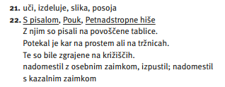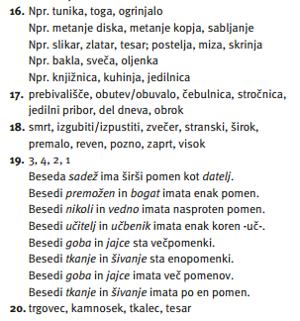

Danes boš pa spoznal dva nova pojma, in sicer subjektivno in objektivno besedilo.

Na str. 49 boš prebral besedili o T. Humarju in rešil vaje od 1-5.

(najbrž si opazil, da smo izpustili na str. 48/23. nalogo. K njej se bomo vrnili po počitnicah!)

Upam, da si razumel razliko med subjektivnim in objektivnim besedilom.

Naredi še zapis v zvezek:

**Subjektivno/objektivno besedilo** (DZ str.49-50)

V OBJEKTIVNEM besedilu sporočevalec predstavlja le dejstva in podatke, v SUBJEKTIVNEM besedilu pa izrazi tudi svoja čustva, misli, doživljanje.

Za vajo preberi še besedili na [povezavi](http://www.s-sers.mb.edus.si/gradiva/w3/slo8/028_subjektivno/subjektivno_uvodna_motivacija_1.html) in ugotovi, katero je subjektivno, katero pa objektivno.

Uspešno delo in lepe počitnice ti želim,

učiteljica Sanda Z.